searchindex-Plugin: Datenbank der Volltextsuchfunktion neu erzeugen
Der Suchindex ist erforderlich damit die Suche funktioniert, andernfalls werden Sie auf eine Suchanfrage keine oder unvollständige Ergebnisse erhalten. Diesen Schritt sollten Sie in Zukunft nach Synchronisationsvorgängen größeren Umfangs durchführen, da bei diesen der Suchindex des Einsatzleiterwiki-Servers nicht mit übertragen wird! Der Suchindex wird bei der normalen Benutzung zwar automatisch im Hintergrund erstellt, nach der Integration größerer Mengen Inhalt, die nicht selbst eingegeben werden, dauert es aber einige Zeit bis alle Seiten vom System erfasst sind.

Suchindex neu erzeugen
Melden Sie sich zum Erzeugen der Datenbank in Ihrem Wiki als Administrator an und öffnen Sie den Admin-Bereich.
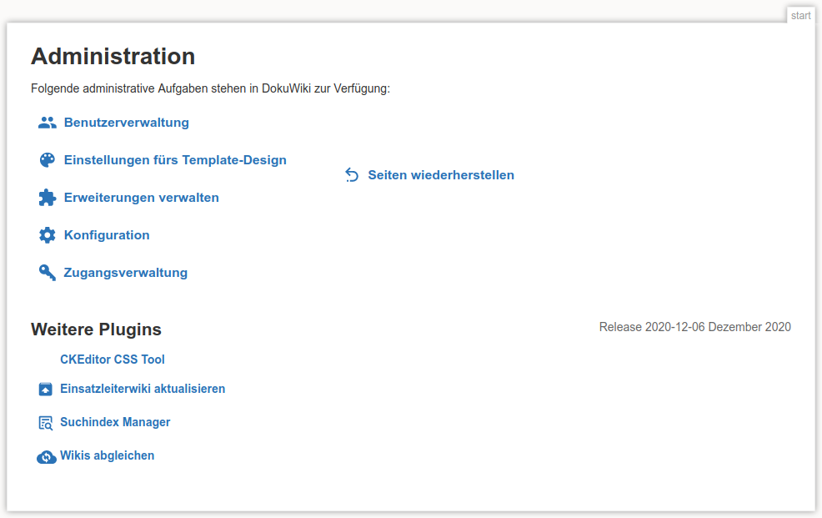Ansicht des Admin-Bereichs
Unterhalb der Zwischenüberschrift Weitere Plugins finden Sie einen Eintrag Suchindex Manager. Klicken Sie auf diesen.
Klicken Sie nun auf die Schaltfläche Index aktualisieren.
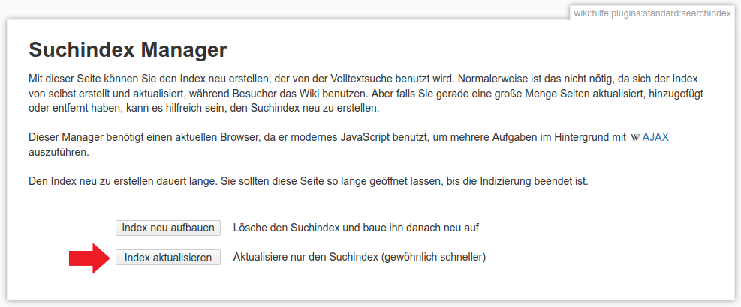Suchindex aktualisieren
Dies kann einige Zeit dauern. Bitte schließen Sie solange das Fenster nicht und besuchen Sie keine andere Seite (natürlich können Sie einen neuen Tab oder ein neues Fenster in Ihrem Browser öffnen und in diesem währenddessen weiterarbeiten)
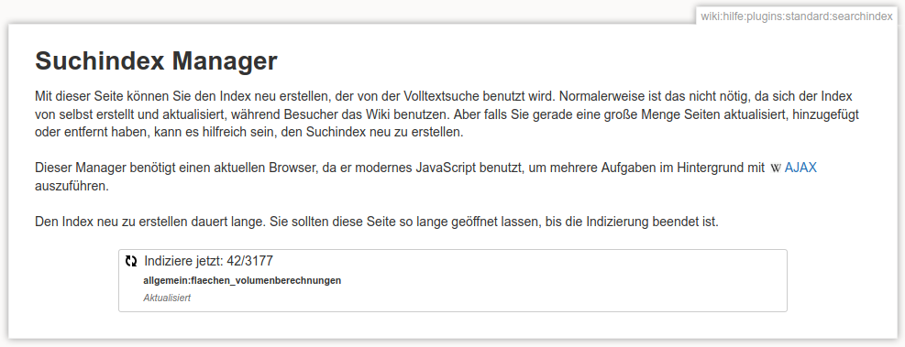Suchindex-Aktualisierung läuft
Sobald der Vorgang abgeschlossen ist erscheint wieder die Auswahl wie zu Beginn („Index neu aufbauen“ und „Index aktualisieren“).
Sofern Sie regelmäßig größere Datenmengen importieren, z.B. über ein externes Skript, kann alternativ auch eine Aktualisierung über die Kommandozeile durchgeführt werden. Diese lässt sich auch automatisieren. Die Verwendung der Kommandozeile ist im Artikel Suchindex beschrieben.
Tracedump:
newBaseSize: 16pt
newBaseSizeInPt: 16

